Jak dbać o słuch?
8. V. 2020r. – piątek 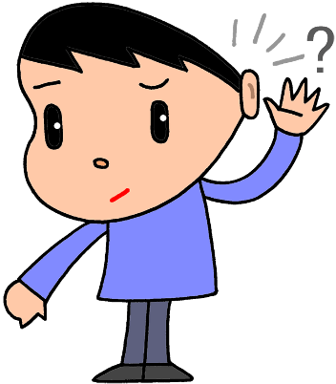

Piosenka „Przywitajmy się wesoło”- bawmy się razem
https://www.youtube.com/watch?v=dvSAoxWiVT4&feature=youtu.be

Żeby słuchać pięknej muzyki z przyjemnością potrzebny jest dobry słuch. Jak dbać dobrze o słuch.

Dlaczego słyszymy?
Zacznijmy od podstaw – skąd biorą się dźwięki? Jak działają uszy? Dźwięk to inaczej fala akustyczna, czyli drgające powietrze. To właśnie ta fala dostaje się przez przewód słuchowy i jest dobierana przez błonę bębenkową. Następnie za pomocą trzech kostek – (najmniejszych w ludzkim organizmie) młoteczka, kowadełka i strzemiączka drganie jest przenoszone do ucha wewnętrznego. Tu dochodzi do przekształcenia drgania w impuls nerwowy, który następnie trafia do ślimaka wypełnionego płynami ustrojowymi. W ślimaku znajdują się komórki rzęskowe, odpowiadające za odbiór impulsu nerwowo i przekazanie go do mózgu, gdzie jest interpretowany.

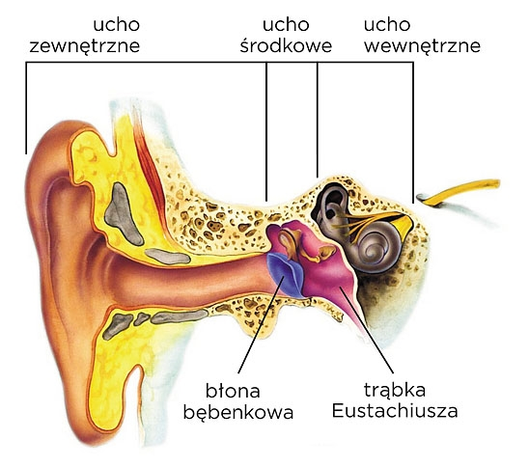

Jak dbać o słuch – praktyczne porady dla każdego
- Unikaj hałasu
Hałas to jedno z największych zagrożeń dla słuchu.
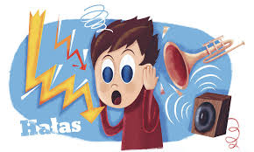
- Zapewnij ciepło swoim uszom

Zapewniając odpowiednią ochronę uszom przed wiatrem i mrozem.

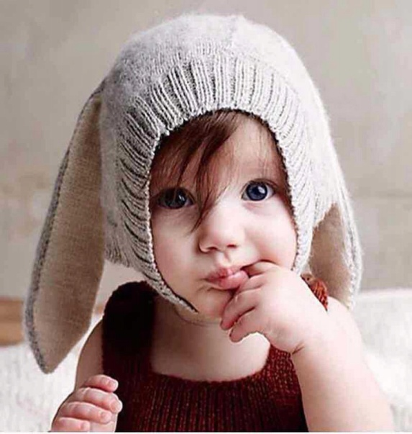
- Lecz infekcje

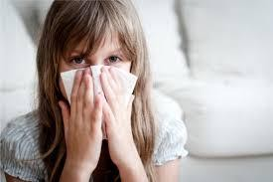
- Dbaj o higienę
Bardzo ważne jest umiejętne oczyszczanie ucha z woskowiny

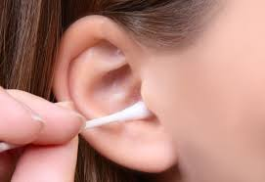

FILM „Równowaga” - gimnastyka i muzyka na dobry dzień
https://www.youtube.com/watch?v=ozI7YcVASgo

ćwiczenia do wykonania kartach pracy
Karta pracy cz. 4 str.19.a.
- rozwijanie sprawności grafomotorycznej
- doskonalenie percepcji wzrokowej i koordynacji wzrokowo- ruchowej
Kącik grafomotoryczny

Karta pracy cz. 4 str.20. a, b.
- doskonalenie umiejętności pisania samodzielnie i po śladzie.

Dla chętnych zapraszamy do zabawy przy muzyce.

Gimnastyka buzi i języka

https://www.youtube.com/watch?v=8tMKmT8hgk8

Kubkowa zabawa z rytmem
https://www.youtube.com/watch?v=ZrcxKd0vLyc&list=RDCMUCHnm8gIBa3AvQJfeUc1OkfA&index=11

Muzyczne zabawy z szarfami i woreczkami

https://www.youtube.com/watch?v=ZVG8nE01tGM&feature=youtu.be&list=RDCMUCHnm8gIBa3AvQJfeUc1OkfA

Zachęcam dzieci do zabawy z sylabami – utrwalanie nazw poznanych instrumentów !!!!!

